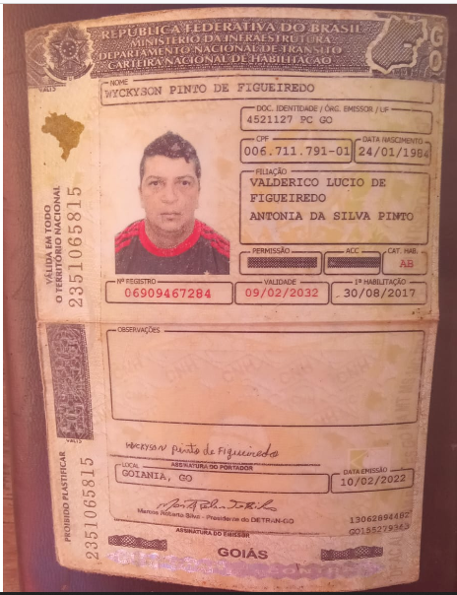
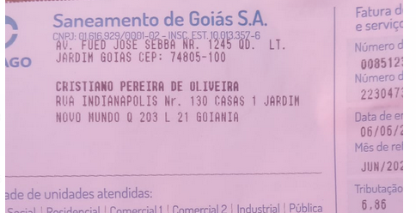
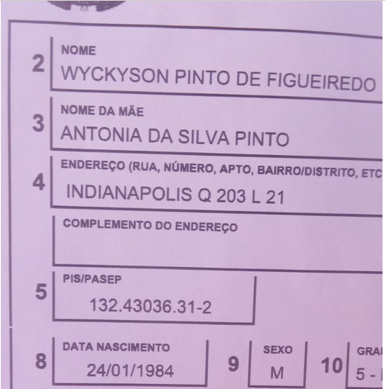
REFERÊNCIAS PESSOAIS
ANTÔNIA(MÃE) 62 9 94066334
SUELITA(ESPOSA) 62 9 92467975

REFERÊNCIAS PROFISSIONAIS

Jrc reatores 62 39246034 Samara
Construserv 62 9151-5869 Lidiane

